INDICAÇÃO Nº 3059/2014

Sugere ao Poder Executivo Municipal quanto à possibilidade de fazer um projeto para proteger a nascentes existentes no Município de Santa Bárbara d’Oeste.

Excelentíssimo Senhor Prefeito Municipal,

Nos termos do Art. 108 do Regimento Interno desta Casa de Leis, dirijo-me a Vossa Excelência quanto à possibilidade de fazer um projeto para proteger a nascentes existentes no Município de Santa Bárbara d’Oeste.

**Justificativa:**

Esse vereador foi procurado por munícipes solicitando esta providencia, pois é de nosso conhecimento que no Município existem muitas nascentes que estão abandonadas.

A situação ainda se agrava, quando estão em situações de contaminação, poluição e assoreamento.

Dessa forma, é indispensável uma ação da Prefeitura Municipal, junto a Secretaria do Meio Ambiente na preservação dessas nascentes.

Plenário “Dr. Tancredo Neves”, em 18 de setembro de 2014.

**Emerson Luis Grippe**

**“Bebeto”**

-Vereador-

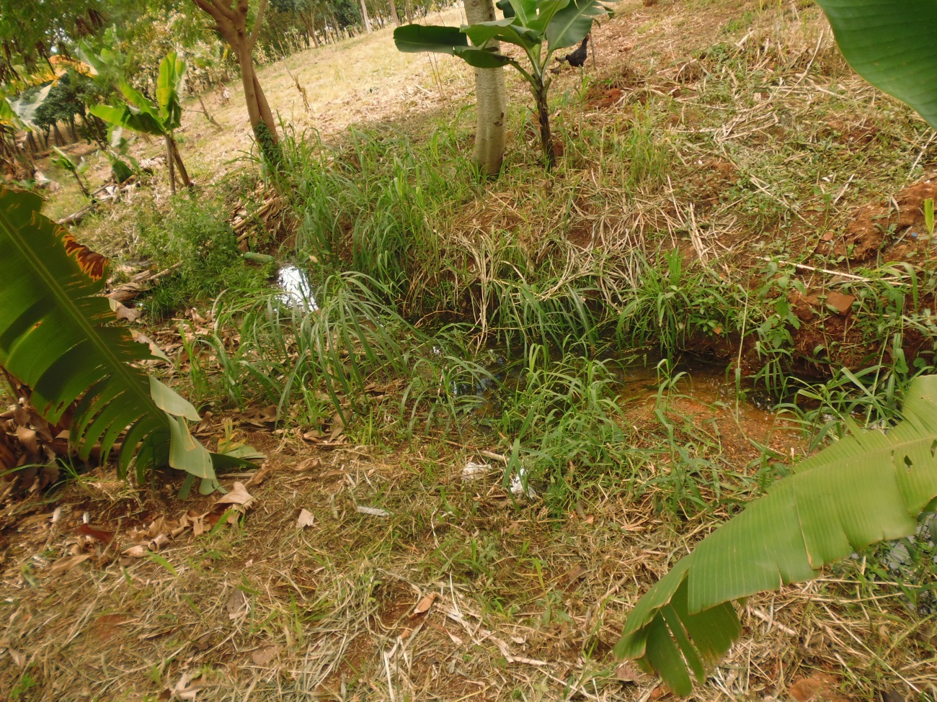

**Anexo**

